广州发展开平赤水项目农业种植发包公告

开平穗展新能源有限公司拟在投产的广州发展开平赤水项目开展农业种植业务，需寻找种植承包方，现公告如下：

一、项目内容

1.项目名称：广州发展开平赤水项目农业种植承包

2.项目情况：项目地块土地性质为果园地，地貌以丘陵为主，面积为169亩，目前已进行光伏板铺设，光伏板距离地面约2.5m,光伏板下支撑用水泥桩之间的间距为3.5-6.5m，水泥桩直径为300mm。

3、承包期限：五年

4、承包底价：5元/年·亩

5、承包面积：169亩

6、承包人确定方式：择优选择。

二、资格条件

1、承包人必须是在中华人民共及国境内注册的法人、其他组织或具有完全民事行为能力的自然人。

2、本次招租不接受联合体。

三、保证金

保证金：贰仟元整（￥2000.00）

开户名称：开平穗展新能源有限公司

账号：2012008009200107641

开户银行：工商银行广州第一支行

四、报名时间、地点

1、报名时间：2023年10月12日至10月18日北京时间9:00~15:30（节假日除外）。

2、报名地点：广东省开平市赤水镇富源路3号广州发展开平赤水项目部。

3、有意者请在报名时间内携带相关资料（法人、自然人和其他组织的身份证明原件、银行缴纳保证金凭证）前往报名地点领取详细资料。

4、中标后30日内完成合同的签订，中标不签订合同的没收保证金。

五、在签订合同后5个工作日内，中标者保证金转为履约、安全文明养殖保证金。没有中标者的保证金待中标者与开平穗展新能源有限公司签订合同后10个工作日内退还。

六、联系方式

联系人：洪坚辉 联系电话：13250317586

联系人：吴海琪 联系电话：18122257070

开平穗展新能源有限公司

2023年10月11日

询价函

各意向承包人：

我司拟在即将投产的广州发展开平赤水项目开展农业种植业务，需寻找种植承包方，现就本承包项目以密封报价形式选择承包人，欢迎贵单位进行报价。有关情况如下：

一、项目基本情况

1、项目简介

项目地块土地性质为果园地，面积为169亩，目前已进行光伏板铺设，光伏板距离地面约2.5m,光伏板下支撑用水泥桩之间的间距为3.5-6.5m，水泥桩直径为300mm。

2、承包期限

承包期为五年，自2023年 月 日起至2028年 月 日止。

二、资格条件

1、承包人必须是在中华人民共及国境内注册的法人、其他组织或具有完全民事行为能力的自然人。

2、本次招租不接受联合体。

三、承包要求

见附件2《广州发展开平赤水项目农业种植承包合同》。

四、报价原则

1、按每年每亩承包费用报价，该报价为固定价，承包期内承包费用不作递增。

2、本项目设承包底价，为5元/年·亩，低于承包底价的报价无效。

3、报价人需对发包的全部范围进行报价，只对部分范围报价视为无效报价。

五、评审和合同签订

1、招租人组织评委对全部报价文件进行评审，经评审，满足本须知第二条“资格条件”，且报价不低于底价的，报价最高的确定首选成交候选人，报价次高为第二成交候选人；如两家或以上报价相同且为最高价，则由该报价人进行第二次报价，报价人第二次报价不能低于自身的第一次报价，报价最高者确认为成交候选人，报价次高为第二成交候选人；如二次报价仍相同，则采用抽签确定首选和第二成交候选人。

2、报价的校核：数字表示的金额和用文字表示的金额不一致时，应以文字表示的金额为准。

3、只有一个符合条件的报名者参与报价时，在不低于承包底价的前提下，公开公示7天后，可确认其为成交候选人，招租人不再重新组织招租。

4、如果报价人的报价均低于本项目底价，则此次招租失败。

5、成交人应在规定的时间、地点与招租人签订合同（合同格式见附件2），询价文件、成交人的报价文件以及评审过程中有关澄清文件均作为合同附件，合同经招租人审核盖章后实施。

6、成交人无正当理由未在规定时间内与招租人签订合同的，招租人有权取消其成交资格、没收保证金并有权将成交人资格转给第二成交候选人。

六、招租人将不承担报价人准备报价文件和递交报价文件以及参加本次报价活动所发生的任何成本或费用。

七、报价文件要求

1、报价文件包括：

（1）报价函（见附件1）；

（2）营业执照、有效身份证明等材料：

1）企业法人参与报价的，须提交有效营业执照（复印盖章）、法定代表人身份证复印件一份；

2）其他组织参与报价的，须提交有效营业执照（复印盖章）、单位负责人复印件一份；

3）自然人参与报价的，须提交本人身份证复印件一份；

4）法人、其他组织非法定代表人委托他人办理的，应提交授权委托书及委托代理人的有效身份证明复印件。

2、递交报价截止时间及地点：

报价人请于2023年10月18日下午15：30分前，到广东省开平市赤水镇富源路3号广州发展开平赤水项目部递交报价文件及资格证明文件，逾期恕不接受。

1. **开标时间、地点：**

请报价人于2023年10月19日上午11：00前，携带身份证明文件到开平赤水项目部参加开标会，报价人未参加开标会议视为自动放弃出席开标会议的权利，不影响开标会议的进行。

附件1 报价函

**报价函**

致：开平穗展新能源有限公司

我方已完全明白贵方广州发展开平赤水项目农业种植发包询价文件的所有条款要求，我司现提交报价为：大写人民币 元/年·亩整（小写￥ 元/年·亩）。承包期为：自签订合同之日起五年。承包面积为：169亩。

在此，我方声明：

1、本报价文件的有效期至递交截止日后60天有效，如中选，有效期将延至合同终止日为止。

2、我方保证不与其他人相互串通报价，不以任何形式影响其他投标人参加报价。

3、我方一向遵纪守法、诚信经营，无不良商业记录。

4、我方如果中选，将保证履行合同约定的全部责任和义务。

5、所有与本询价有关的函件请发往下列地址：

地址： 邮政编码：

电话： 邮箱：

代表姓名：

报价人全称（盖章/按手印）：

法定代表人（签字）：

日期：

附件2 合同文本

**广州发展开平赤水项目种植承包合同**

甲方（发包人）：开平穗展新能源有限公司

乙方（承包人）：

经甲乙双方友好协商，就甲方将其位于开平市赤水镇步栏村光伏区内土地发包给乙方种植的有关事宜，双方达成如下：

一、承包范围

甲方将位于开平市赤水镇步栏村光伏区内土地交乙方承包，由乙方进行农业种植，承包面积为169亩。具体使用区域为附图中红线部分。

二、承包期限

承包期自2023年 月 日起至2028年 月 日止。

三、交付时间

在本租赁合同生效，且甲方收到乙方提交的履约保证金和首年承包费后次日将土地按现状交付乙方使用，且乙方同意按土地的现状承租。

　　四、合同履约保证金、承包费用及支付方式

（一）合同履约保证金及支付方式

本合同生效当天内，乙方须一次性向甲方交纳人民币2,000.00元整（大写: 贰仟元整）作为本合同的履约保证金。保证金不计利息，不抵作承包费。该保证金在本合同履行期满且乙方无违约情况下由甲方无息归还给乙方。

（二）承包费及支付方式

1、承包费：每年每亩为人民币 元整（大写： ）

2、支付方式：一年一付，须在每个承包年开始前5日内支付。首年租金按自然年剩余月份支付，不足一个月的按一个月计算。支付账户：开平穗展新能源有限公司；开户银行：中国工商银行股份有限公司开平支行；银行账户：2012008009200107641

　　五、双方的权利和义务

1. 乙方按照合同约定的用途和期限，有权依法利用所承包的土地，实行自主经营、自负盈亏，甲方不得干涉和侵犯乙方合法权益。
2. 如乙方因种植生产需要对土地基础设施进行改造、添置设备的，须先征得甲方同意，其投资费用全部由乙方负责。
3. 乙方进行种植期间禁止损坏场内的一切设施，包括但不限于：甲方投资的资产、属于步栏村委会或赤水镇政府的公共设施。
4. 乙方不得破坏厂区内原有地形地貌，如因种植需要需开挖沟渠，需征得甲方同意。
5. 乙方在种植期间产生的水费、电费、垃圾处理费、污水处理费及其他生产经营费用自负，甲方不承担任何费用。
6. 乙方负责完成承包范围（169亩）的除草工作，如不在甲方要求的时间完成除草，按违约处理。除草标准为：无遮挡光伏板等设备的隐患、无枯草产生火灾等隐患。
7. 乙方所使用的种植设施和物资应按甲方指定位置存放。
8. 乙方负责对本承包区域种植品种的宣传工作，制作宣传栏不少3处。
9. 乙方必须依法经营，乙方在承包期内由本合同土地所产生费用、应缴的税收（包括但不限于国家或地方政府征收的土地使用税）由乙方负责支付，一切生产成本和开支费用以及自然灾害所造成的一切损失、经营风险均由乙方承担，经营所得全部归乙方所有。
10. 乙方一切经营行为不得污染和破坏周边环境，不得影响周边其他农户或租包方正常生产或经营，否则整改，如不整改，按违约终止合同处理。
11. 乙方保证种植的农作物不得高于2.5米，高于部分及时修剪。
12. 在承包期内乙方不得擅自、买卖、闲置、荒芜土地，土地丢荒一年甲方有权终止合同。
13. 承包期届满，如乙方要求继续承包的，须在合同期满前3个月向甲方提交申请，在同等条件下，乙方享有优先权，如不能续租，下任租户需承担上任租户园区内种植农作物的赔偿费用。
14. 安全责任

1、乙方进入光伏区必须严格遵守甲方安全管理、建设管理、运维管理的相关规定，落实安全生产、防火、防盗、防触电、防雷击等责任。因乙方原因发生任何安全事故，带来人身、财产损失的，全部责任由乙方承担；给甲方或第三方造成损失的，需负责赔偿。

2、乙方须针对种植区域内的财产安全及员工人身安全自行购买保险。

3、乙方种植作物不得遮挡甲方光伏板设备产生热斑，不得破坏电缆、箱变等设备，给电站运行带来安全隐患。

　　七、合同期满及终止的处理

1. 合同届满或解除、终止合同，乙方在期满或终止日前自行清理该土地属于乙方的设施、构筑物，逾期15天未自行清理的，视乙方自愿放弃，甲方有权自行处置。

　　七、违约责任

1. 乙方不得中途退租且必须按时缴交租金。如逾期缴交租金的，每逾期一天按所欠租金的0.5%计罚。
2. 乙方不按甲方约定工期完成除草工作，按每年承包租金的10%计罚，并同第二年租金交付甲方。
3. 甲方在承包期内收回土地，需提前六个月告知乙方，并应向乙方支付双倍履约保证金，本合同终止。
4. 合同期内，乙方有下列行为之一的，甲方有权单方面解除合同，并没收履约保证金，同时有权追究乙方造成甲方的经济损失：

1）未经甲方书面同意转租、转包土地的；

2）未经甲方书面同意擅自改变土地农业种植用途的；

3）利用承包土地进行违法犯罪活动的；

4）拖欠甲方承包款30天以上。

5）土地丢荒一年。

　　八、争议处理

　　本合同在履行中如发生争议，双方首先应本着平等互利的原则协商解决，若协商不成，任何一方可向项目所在地人[民法](http://www.chinalawedu.com/sifakaoshi/ziliao/minfa/" \t "http://www.chinalawedu.com/web/193/_blank" \o "民法)院起诉。

　　九、合同生效

合同自双方签字、盖章后生效。本合同一式4份，甲方2份乙方2份，各份合同具有同等法律效力。

签字页

　　甲方（盖章）

　　甲方法定代表人或委托代理人：

　　签订日期： 年 月 日

乙方（盖章）

　　签字按手印：

　　签订日期： 年 月 日

附图：

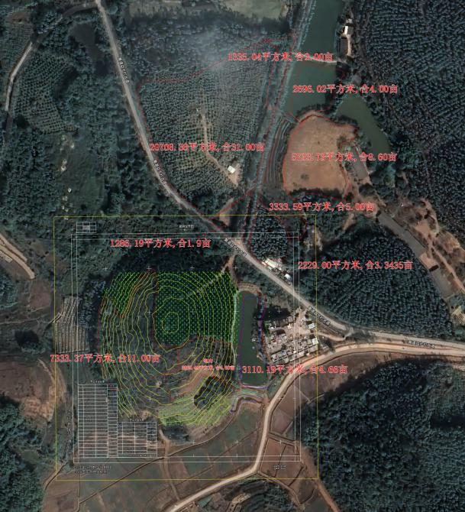

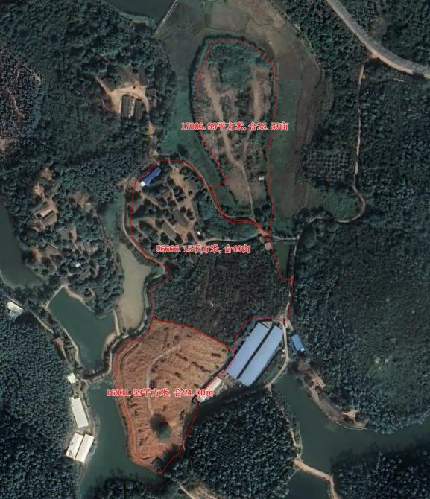

**对应合同名称：**

廉洁协议

甲方: 开平穗展新能源有限公司

乙方:

为了增强甲乙双方依法经营、廉洁从业意识，完善自我约束、自我监督机制，营造守法诚信、廉洁高效的工作环境，防止发生违法违纪行为，保护国家、集体和当事人的合法权益，根据中央、省和广州市有关党风建设和反腐倡廉工作的各项规定，特订立本廉洁协议：

**第一条双方共同的责任和义务**

（一）严格遵守关于市场准入、招标投标、工程建设管理、物资采购、投资并购、国有资产处置等市场经济活动的法律法规制度以及党风建设和反腐倡廉工作的各项规定。

（二）严格履行合同约定，自觉承担合同义务。

（三）业务活动必须坚持公平、公正、公开和诚实守信的原则（除法律法规另有规定者外），不得为获取不正当利益，损害国家、集体和对方利益。

（四）建立健全自我监督机制，开展廉洁教育，公布举报电话，监督并认真查处违法违纪行为。

（五）发现对方在业务活动中有违规、违纪、违法行为的，应及时提醒对方，情节严重的，应向有关纪检监察部门举报。

**第二条甲方的责任和义务**

甲方相关工作人员，在业务活动的事前、事中、事后，应遵守以下规定：

（一）贯彻落实广州发展集团股份有限公司有关党风廉政建设责任制及廉洁从业的规定，建立企业诚信档案；

（二）按照公平、公正、公开和诚实守信的原则开展各项业务活动，为乙方提供公平的竞争环境与平台；

（三）不准向乙方泄漏涉及有关业务活动的内部决策机密；

（四）不准向乙方索要或接受回扣、红包、礼金、购物卡、有价证券、贵重物品和好处费、感谢费等；

（五）不准在乙方报销任何应由甲方或个人支付的费用；

（六）不准要求、暗示或接受乙方为个人装修住房、婚丧嫁娶、配偶子女的工作安排以及境内外旅游等提供方便；

（七）不准向乙方介绍配偶、子女、亲属参与与甲方有关的经济活动，不得以任何理由向乙方推荐第三方单位；

（八）不准参与影响相关工作正常和公正开展的其他活动；

（九）不准违反《中共中央纪委关于严格禁止利用职务上的便利谋取不正当利益的若干规定》的内容。

**第三条乙方的责任和义务**

乙方在与甲方业务活动的交往过程中，应遵守以下规定：

（一）不准以任何理由为甲方和相关单位报销应由对方或个人支付的费用；

（二）不准以任何理由向甲方、甲方的母公司、上级主管部门及甲方的其他关联公司的负责人及其工作人员赠送回扣、红包、礼金、购物卡、有价证券、贵重物品和好处费、感谢费等；

（三）不准以任何理由为甲方、与甲方相关的单位或个人提供高消费宴请及娱乐活动；

（四）不准以任何理由为甲方、与甲方相关的单位或个人购置或提供通讯工具、交通工具和高档办公用品；

（五）不准接受或暗示为甲方、与甲方相关的单位或个人装修住房、婚丧嫁取、配偶子女的工作安排以及境内外旅游等提供方便；

（六）不准以谋取非正当利益为目的，擅自与甲方工作人员就业务问题进行私下商谈或者达成利益默契；

（七）发现甲方工作人员有违反本廉洁协议规定的，应向甲方单位举报。广州发展集团股份有限公司受理举报部门：纪检监察室；纪检监察室；举报电话：020-37850435；举报传真：020-37850410；举报邮箱：gdgcjjs@gdg.com.cn 。

**第四条法律责任**

（一）甲方违反本廉洁协议第一条、甲方相关工作人员违反本廉洁协议第二条约定的，经查证属实，严格按照管理权限，依据有关法律法规和规章制度给予相关人员纪律处分或组织处理；相关工作人员涉嫌犯罪的，移送司法机关依法追究刑事责任。

（二）乙方违反本廉洁协议第一、三条约定的，经查证属实，甲方可视情节轻重对乙方实施一定期限的市场禁入，以及有权立即单方解除与乙方已签订的相关业务合同以终止相关业务合作；乙方涉嫌犯罪的，移送司法机关依法追究刑事责任。

**第五条协议生效及法律效力**

（一）本廉洁协议经双方签字盖章后立即生效。

（二）除非甲乙双方另行签订新的廉洁协议，否则本廉洁协议在甲方与乙方存在业务关系期间均对双方产生约束力。

**第六条协议书份数**

本廉洁协议一式【4】份，甲方【2】份，乙方【2】份。

甲乙双方确认在签订本廉洁协议前已仔细阅读条款内容，甲乙双方对本廉洁协议所产生的法律责任已清楚知悉并承诺遵守。

甲方（盖章）： 乙方（盖章）：

法定代表人法定代表人

（或委托代理人）： 签字按手印：

年 月 日 年 月 日